Geschichte Lotte Ulbricht

Lebte die erste First Lady der DDR in Bigamie?
Nach 1945 stieg der „Parteiarbeiter“ Walter Ulbricht zum mächtigsten Mann der DDR auf. Ein Konvolut aus dem Nachlass seiner Frau Lotte wirft jetzt neue Fragen zu seinem früheren Leben in Moskau auf.
Veröffentlicht am 23.10.2017 | Lesedauer: 4 Minuten
Von Antonia Kleikamp
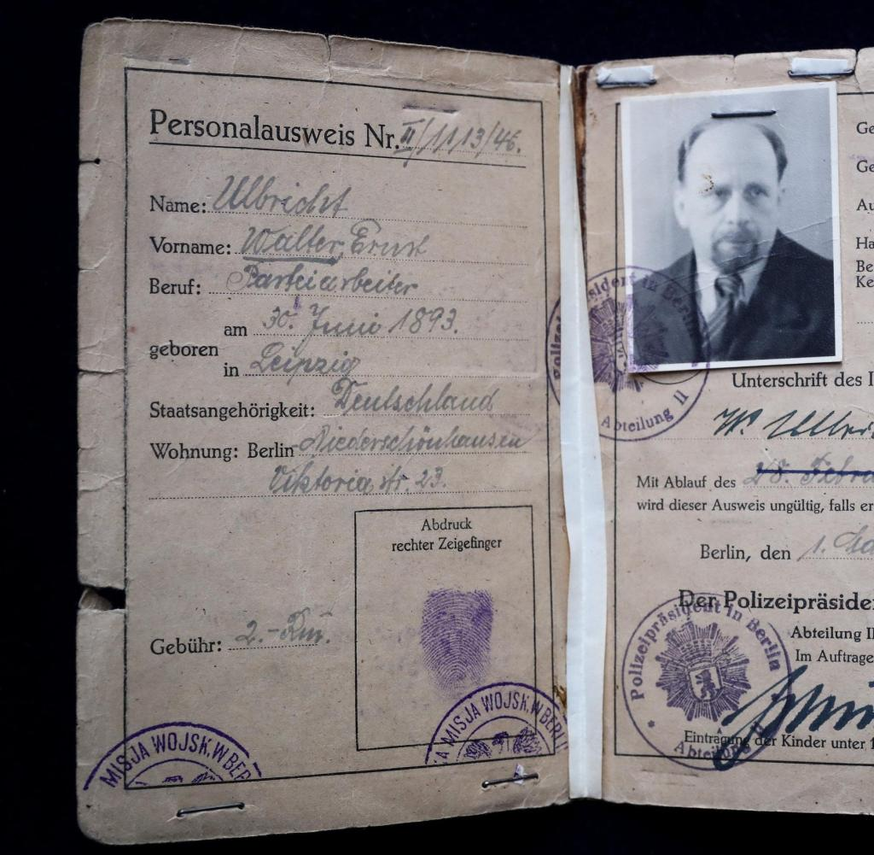
Behelfsmäßiger Personalausweis von 1946 mit Fingerabdruck des "Parteiarbeiters" Walter Ulbricht
Quelle: dpa
0
Man muss nicht an erster Stelle stehen, um der mächtigste Mann einer politischen Organisation zu sein. Zumindest nicht, wenn man Walter Ulbricht heißt. Am 1. September 1945 erhielt Walter Ulbricht (1893–1973), der aus Moskau zurückgekehrte Statthalter Stalins im sowjetisch besetzten Teil Deutschlands, seine Mitgliedskarte für die wiedergegründete KPD ausgestellt. Sie trug die Nr. 2, denn die allererste Karte war für Wilhelm Pieck ausgestellt worden. Als Beruf gab Ulbricht nicht – was zutreffend gewesen wäre – „Funktionär“ oder „Politiker“ an, sondern: „Parteiarbeiter“.
Die Mitgliedskarte gehört zu einem Konvolut von mehreren Dutzend Papieren und Ausweisen aus dem Nachlass offenbar von Lotte Ulbricht (1903–2002), das jetzt in einem Hamburger Hotel versteigert wurde. Insgesamt war der Teilnachlass mit zehn Einzelpositionen vom Auktionshaus Carsten Zeige mit einem Mindestpreis von 8000 Euro angesetzt worden; erzielt wurde letztlich mehr als das Dreifache, inklusive Auktionsgebühren rund 35.000 Euro. Ulbrichts erster KPD-Ausweis von 1945 etwa erreichte statt der angepeilten 1000 einen Zuschlagpreis von 2400 Euro.
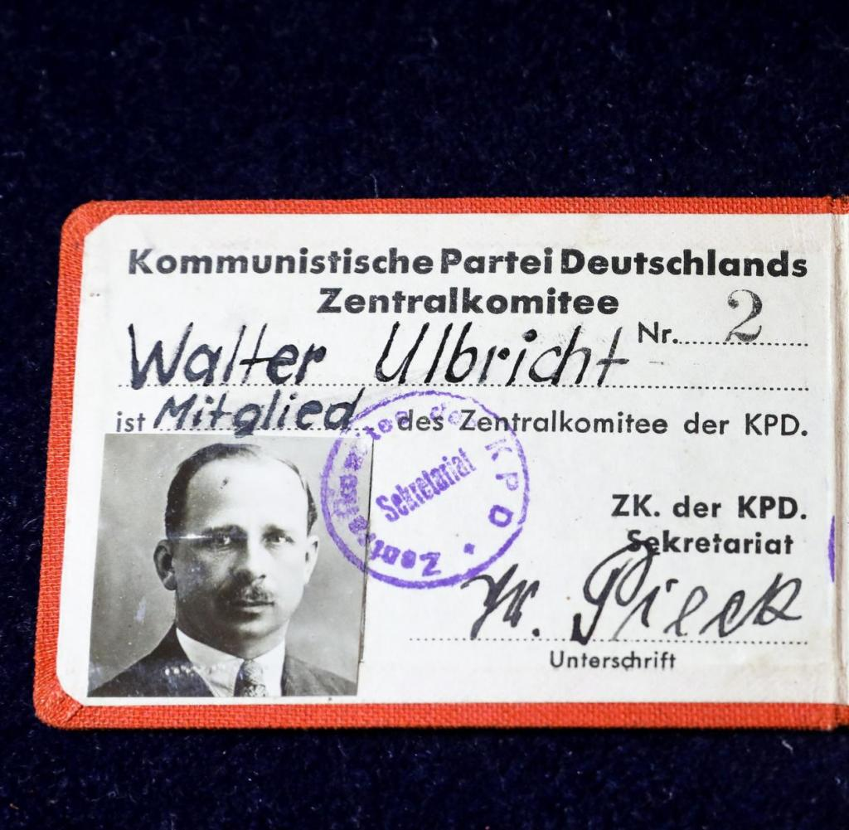
Ulbrichts Mitgliedskarte zum Zentralkomitee der Kommunistischen Partei Deutschlands (KPD) trägt die Nr. 2
Quelle: dpa
Der offenbar am meisten begehrte Posten bestand aus sechs Ausweisen, darunter dem stark benutzten behelfsmäßigen Personalausweis Ulbrichts mit Foto, Fingerabdruck und Originalunterschrift, seiner Ausweiskarte für das Haus der Zentralverwaltungen der SBZ von 1947 (heute residiert dort das Bundesfinanzministerium), sowie Ulbrichts Freifahrtschein für die Reichsbahn, die er als Landtagsabgeordneter bekommen hatte. Dieser Posten brachte 6000 Euro – sechsmal so viel wie veranschlagt.
Inhaltlich spannender dürfte ein Konvolut von privaten Briefen und anderen Dokumenten zur Familiengeschichte der Ulbrichts sein. Dazu zählt das Familienbuch von Lotte Ulbricht (1903–2002) mit ihrem ersten Mann Otto Schultchen einschließlich der Heiratsurkunde von 1923. Diese Ehe ist allerdings mysteriös, denn bisher war nur bekannt, dass die als Charlotte Kühn geborene spätere First Lady der DDR mit Erich Wendt verheiratet war.
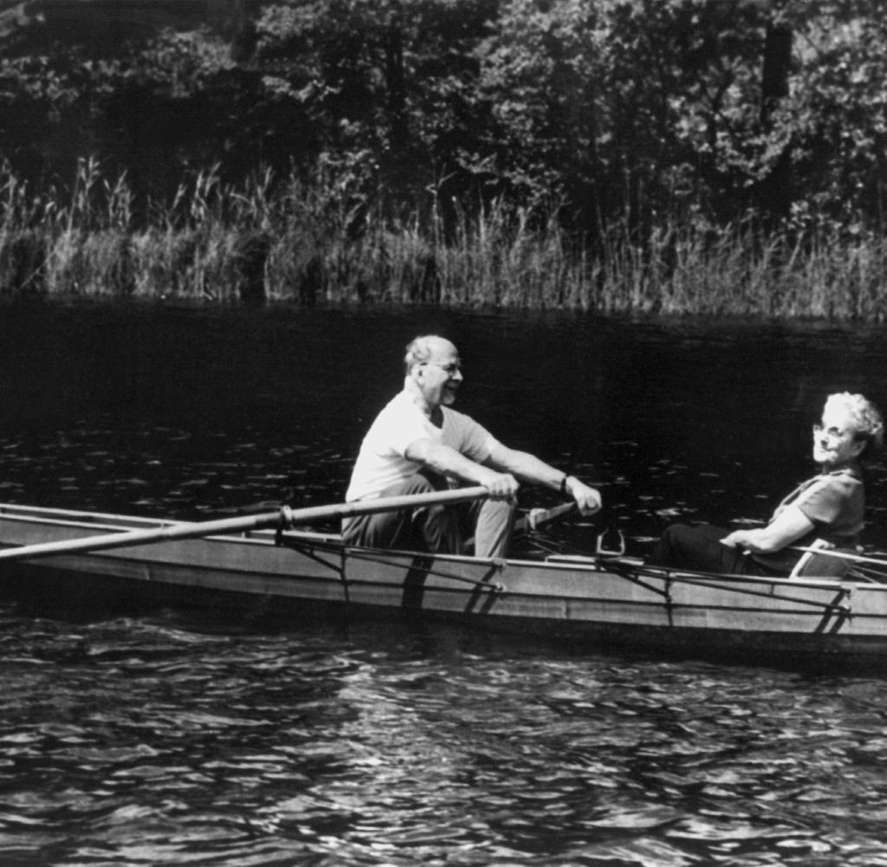
Mehrfach verheiratet: Walter Ulbricht und seine Frau Lotte
Quelle: picture-alliance / dpa
Mit ihm ging sie 1931 in die Sowjetunion, während ihre Ehe mit Schultchen laut Gerichtsakten erst 1942 geschieden wurde. War die spätere Vorzeigekommunistin gleichzeitig mit zwei verschiedenen Männern verheiratet? Jedenfalls wurde die Ehe mit Wendt 1936 geschieden, nachdem Lotte ihren Walter kennengelernt hatte, den sie 1950 heiratete.
Eine seriöse Biografie des von 1945 bis 1970 nahezu unumschränkten Herrschers der SBZ und (ab 1949) DDR gibt es nicht. Das beste Buch stammt von dem Publizisten Mario Frank und erschien im Jahr 2001; die anderen Titel, die in wissenschaftlichen Bibliotheken bereitstehen, stammen von früheren SED-Funktionären wie Norbert Podewin oder SED-Journalisten wie Frank Schumann.

Walter Ulbricht (1893-1973) – Stationen
Die Versteigerung der bislang unbekannten Papiere verändert zwar nicht grundlegend die Informationslage zur Person Ulbricht. Das Bundesarchiv hat die Akten aus seinem Büro beim ZK der SED weitgehend digitalisiert. Der Bestand umfasst acht laufende Meter Archivgut in 465 Aktenbänden, die den Zeitraum von 1945 bis 1972 betreffen, und ist seit 1999 vollständig für Nutzer erschlossen.
Weitere Dokumente aus diesem mit 3200 Euro vergleichsweise günstig verkauften Konvolut (angesetzt waren 1500 Euro) sind Befehle der Roten Armee an Walter Ulbricht und Lotte, darunter der Versetzungsbefehl zur 1. Weißrussischen Front vom April 1945. Hier übernahm er als Kopf der „Gruppe Ulbricht“ unmittelbar nach der Schlacht um Berlin die Aufgabe, eine neue kommunistische Verwaltung aufzubauen. Im Quartier des Nachrichtendienstes dieser Armee in Bruchmühle östlich von Berlin sagte Ulbricht einen seiner bekanntesten Ausprüche: „Es ist doch ganz klar. Es muss demokratisch aussehen, aber wir müssen alles in der Hand haben.“
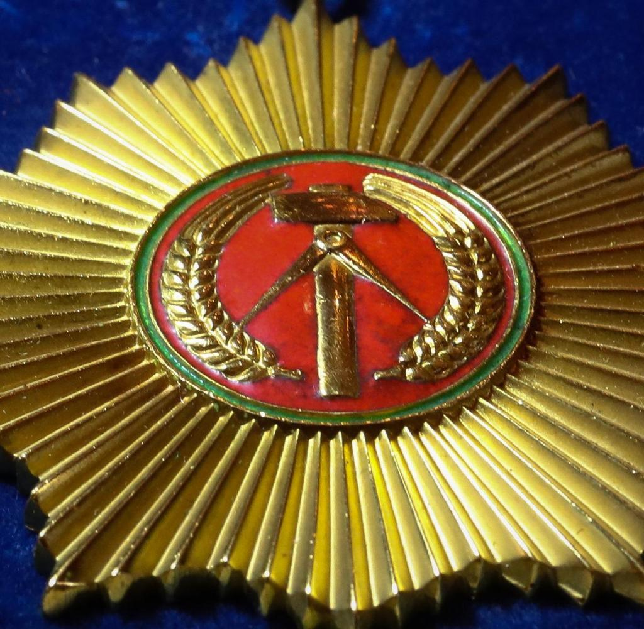
Vaterländischer Verdienstorden in Gold der ehemaligen DDR
Quelle: dpa
An wen dieser sicherlich spannendste Teil des Bestandes gegangen ist, ließ Auktionator Carsten Zeige offen. „Diese Dokumente werden nun vermutlich für immer vom Markt verschwinden“, bedauerte Sven Kjellström. Der Schwede war für die Auktion eigens angereist.
„Ich wollte eigentlich mehr kaufen, aber die Gebote waren einfach zu hoch“, sagte der 66-Jährige. Der private Sammler hatte in den 80er-Jahren in Jugoslawien gelebt, damals beliebter Urlaubsort für privilegierte Ostdeutsche. Zudem hatte er auch geschäftlich in der DDR zu tun. 2011 veröffentlichte er das Buch „DDR for historical interest collectors“.
Auch verschiedene öffentliche Museen waren interessiert, scheuten aber wegen der aufgerufenen Preise zurück. So dürften die Papiere nun wieder in privaten Sammlungen verschwinden. Immerhin: Ein Teil davon ist verfügbar auf der Website des Auktionshauses und damit für Forscher zugänglich.

